

Sistema de Gerenciamento de Receitas

(Persephone)

Manual do Usuário do Sistema

Dezembro, 2020

**Apresentação**

Sobre o sistema

O Sistema de Gerenciamento de Receitas (Persephone) é um sistema totalmente web (online) desenvolvido sob medida a partir de uma pesquisa de campo realizada para que pudesse atender as necessidades selecionadas do grupo. Este sistema é destinado a todos os usuários que quiserem utilizar, onde o sistema é capaz de gerenciar todas as receitas inseridas pelos usuários.

Este manual é destinado a todos os usuários não administradores do sistema de gerenciamento de receitas.

SUMÁRIO

1. REALIZAR LOGIN NO SISTEMA 4

1.1 TELA DE LOGIN 4

2. ESQUECI MINHA SENHA 5

3. PERFIL DO USUÁRIO 8

3.1 EDITAR PERFIL DO USUÁRIO 9

3.2 EDITAR SENHA DO USUÁRIO 10

4. CADASTRAR USUÁRIO 11

4.1 CADASTRAR PERFIL 12

5. RECEITAS 13

5.1 CADASTRAR RECEITA 14

5.2 CADASTRAR INGREDIENTE 15

5.3 VISUALIZAR RECEITA 16

5.4 EDITAR RECEITA 18

5.5 EDITAR RECEITA 19

6. COMENTÁRIO 20

6.1 ADICIONAR COMENTÁRIO 20

6.2 EDITAR COMENTÁRIO 21

7. RANKING 22

7.1 RANKING POR RECEITA 22

7.2 RANKING POR CHEF 22

8. DENÚNCIA DE RECEITAS 23

# REALIZAR LOGIN NO SISTEMA

Para realizar o acesso ao Sistema de Gerenciamento de receitas, o usuário deverá utilizar o seguinte endereço: <http://persephone.com.br>.

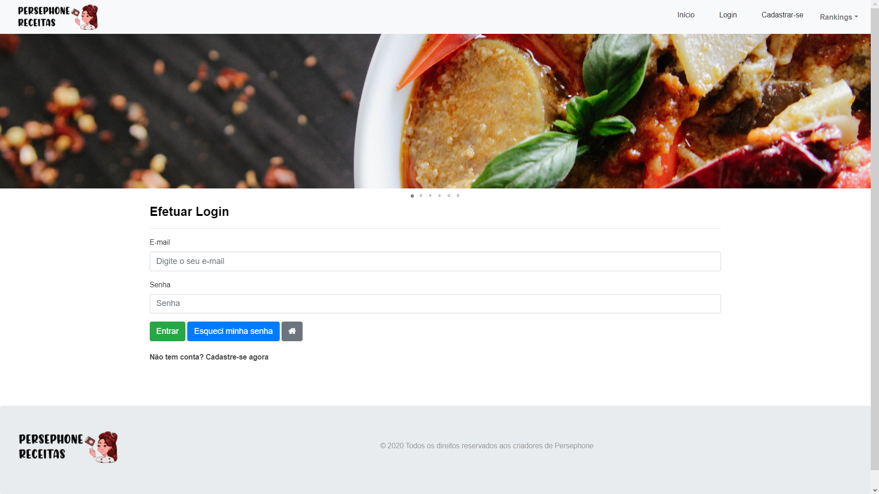

## TELA DE LOGIN

1. Para realizar o login no sistema, o usuário deverá inserir o e-mail e sua senha cadastrados no sistema e em seguida clicar no botão **Entrar**.
2. Caso o usuário tenha esquecido sua senha, clique no botão **Esqueci minha senha** e insira o seu e-mail cadastrado para que possa ser enviado um e-mail de recuperação.

# ESQUECI MINHA SENHA

Caso seja necessário, o usuário possuí a possibilidade de solicitar uma redefinição de senha através da função esqueci minha senha.

1. Para recuperação de senha no sistema, o usuário deverá clicar no botão **Esqueci minha senha** e inserir o e-mail cadastrado.
2. Após inserir o e-mail cadastrado, o usuário deverá clicar no botão **Redefinir minha senha**.
3. Caso o usuário deseje limpar o campo de e-mail, deverá clicar no botão **Limpar Formulário.**
4. Após clicar no botão **Redefinir minha senha**, o usuário deverá consultar o e-mail para redefinição.

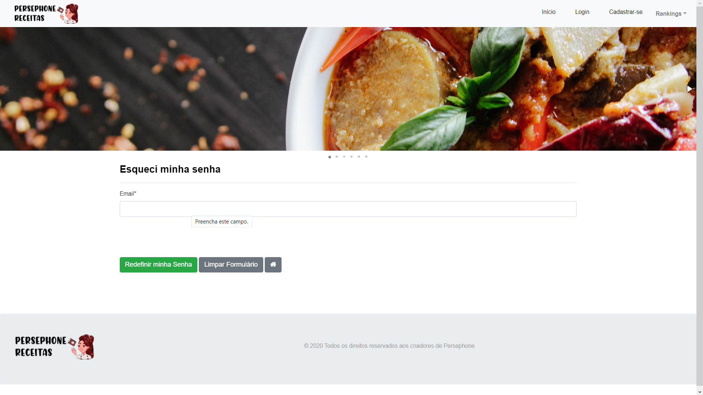

Após o preenchimento do e-mail e o clique no botão de **Redefinir minha senha** é exibida na tela a confirmação de envio do endereço (*link*) com o token de redefinição para o e-mail informado.

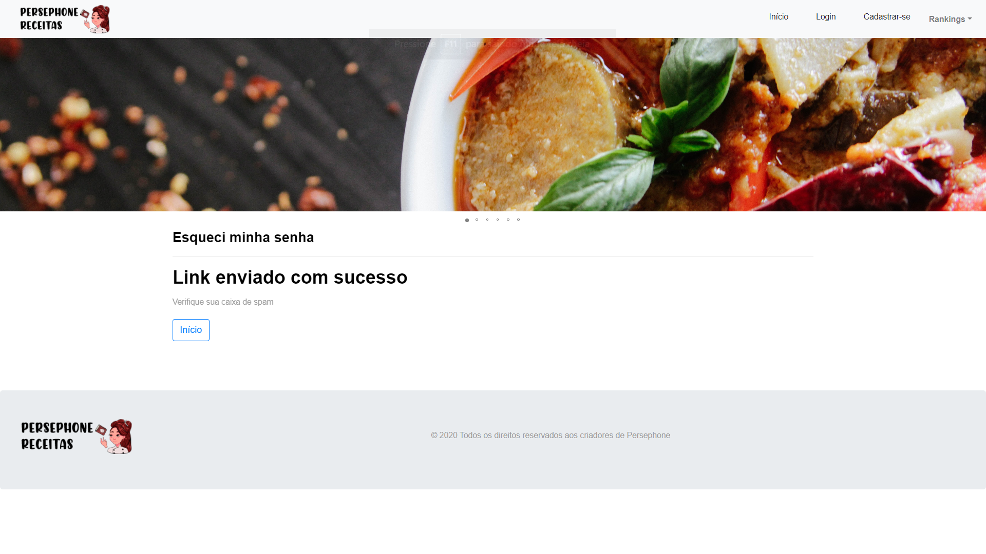

Verificando o e-mail, será exibida uma mensagem semelhante à mensagem abaixo, onde será possível seguir o endereço para redefinição da senha.

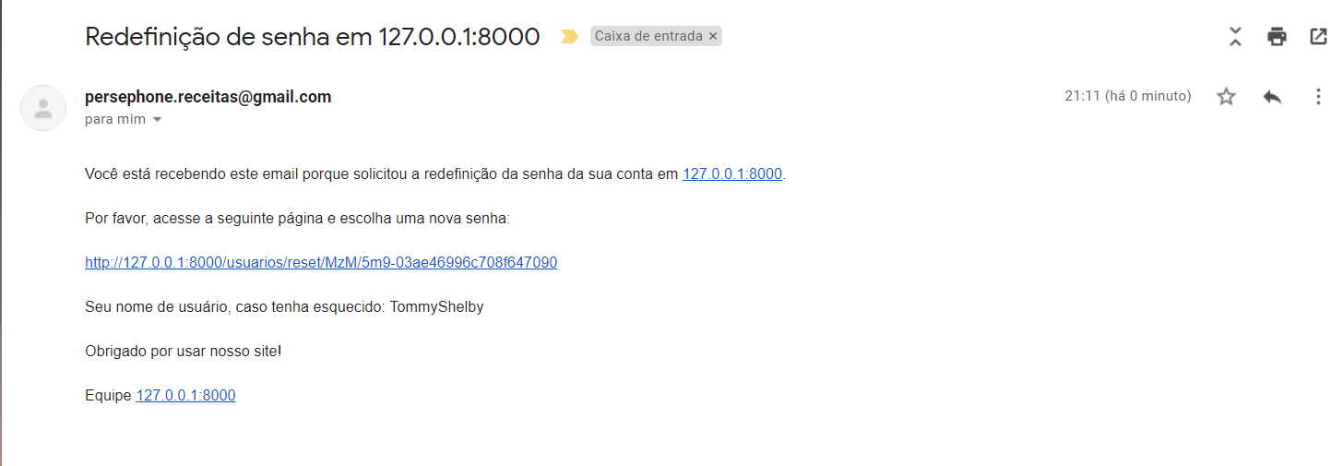

Após acessar o endereço enviado no e-mail, será exibida uma página como esta, sendo possível digitar sua senha e a confirmação. Após o usuário digitar ambas as senhas, será necessário clicar no botão **Alterar minha senha**.

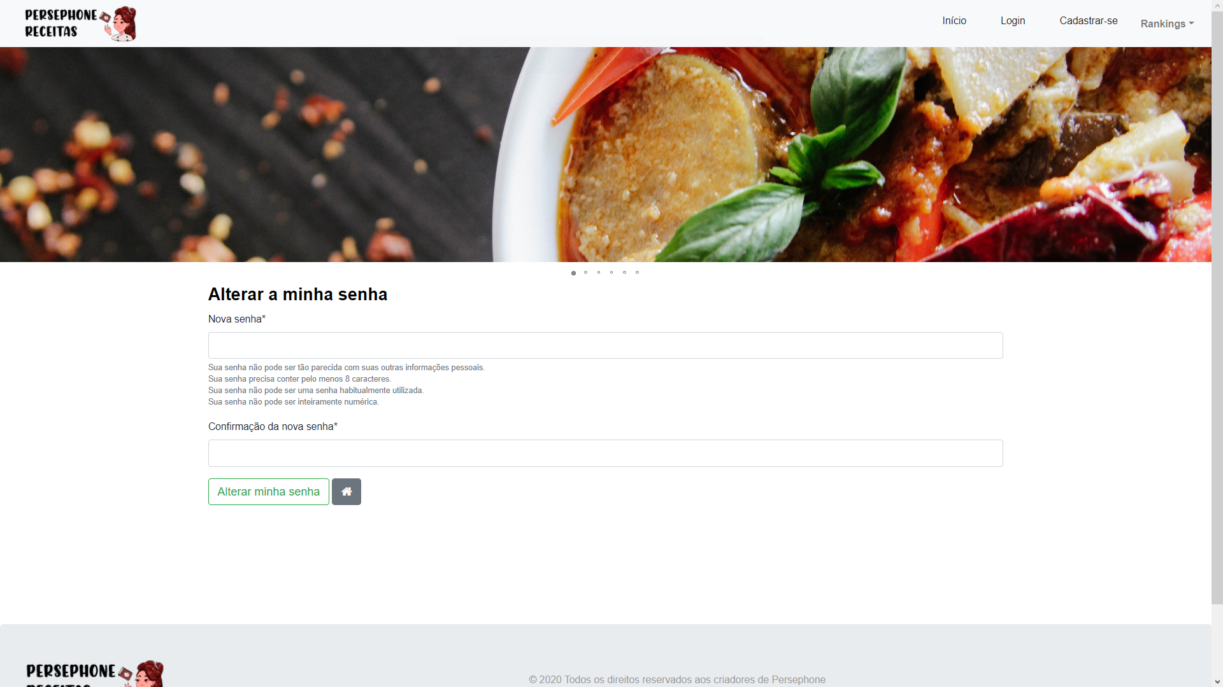

Após o clique no botão **Alterar minha senha,** será exibida uma página como à página abaixo com a confirmação de que sua senha foi alterada com sucesso.

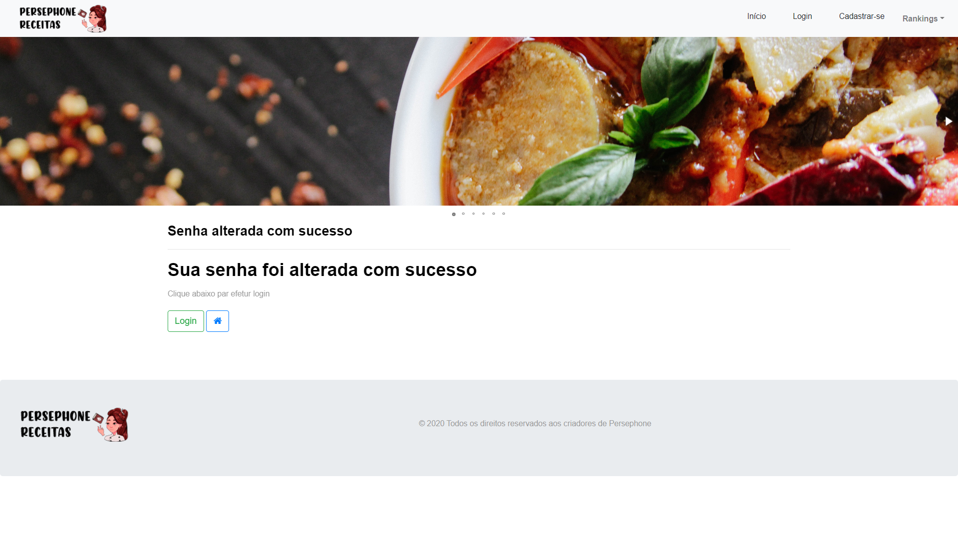

# PERFIL DO USUÁRIO

O usuário poderá visualizar as informações em seu perfil. Em todas as telas o sistema informa o usuário conectado no momento. Basta clicar em cima deste nome e então o sistema irá redirecionar para página **Meu Perfil,** além disto, poderá ser acessado através do menu superior direito na aba **Minha Conta**.

Nesta página o usuário poderá realizar todas as alterações no cadastro do perfil do usuário conectado, estas alterações serão encontradas nos itens 3.1 e 3.2 deste manual.

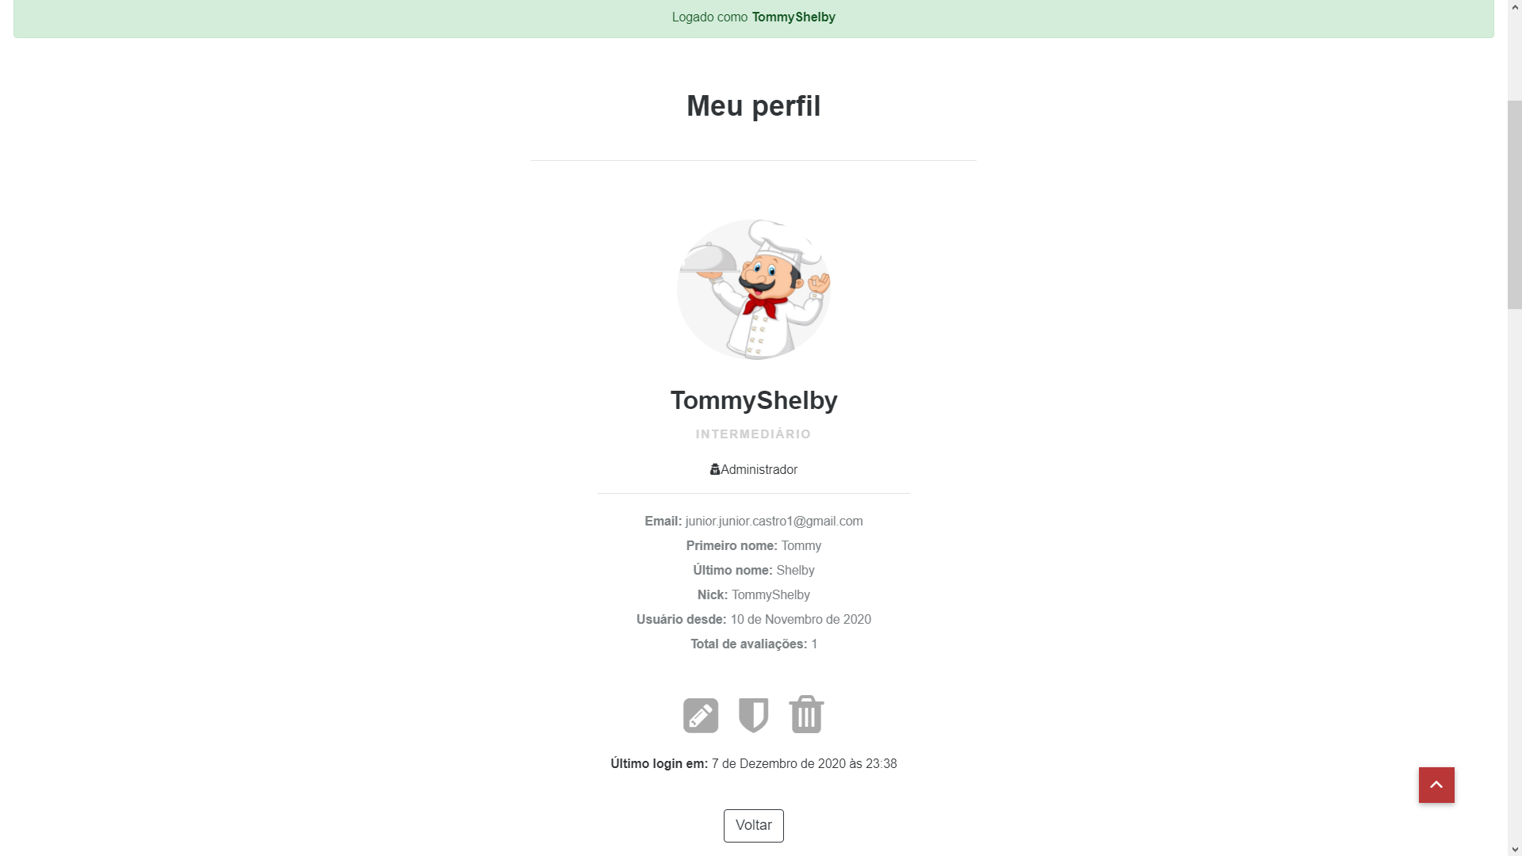

## EDITAR PERFIL DO USUÁRIO

Nesta página será possível realizar a alteração da Categoria do Chefe e a Foto do Usuário, após isto, para salvar as informações será necessário clicar no botão **Editar**.

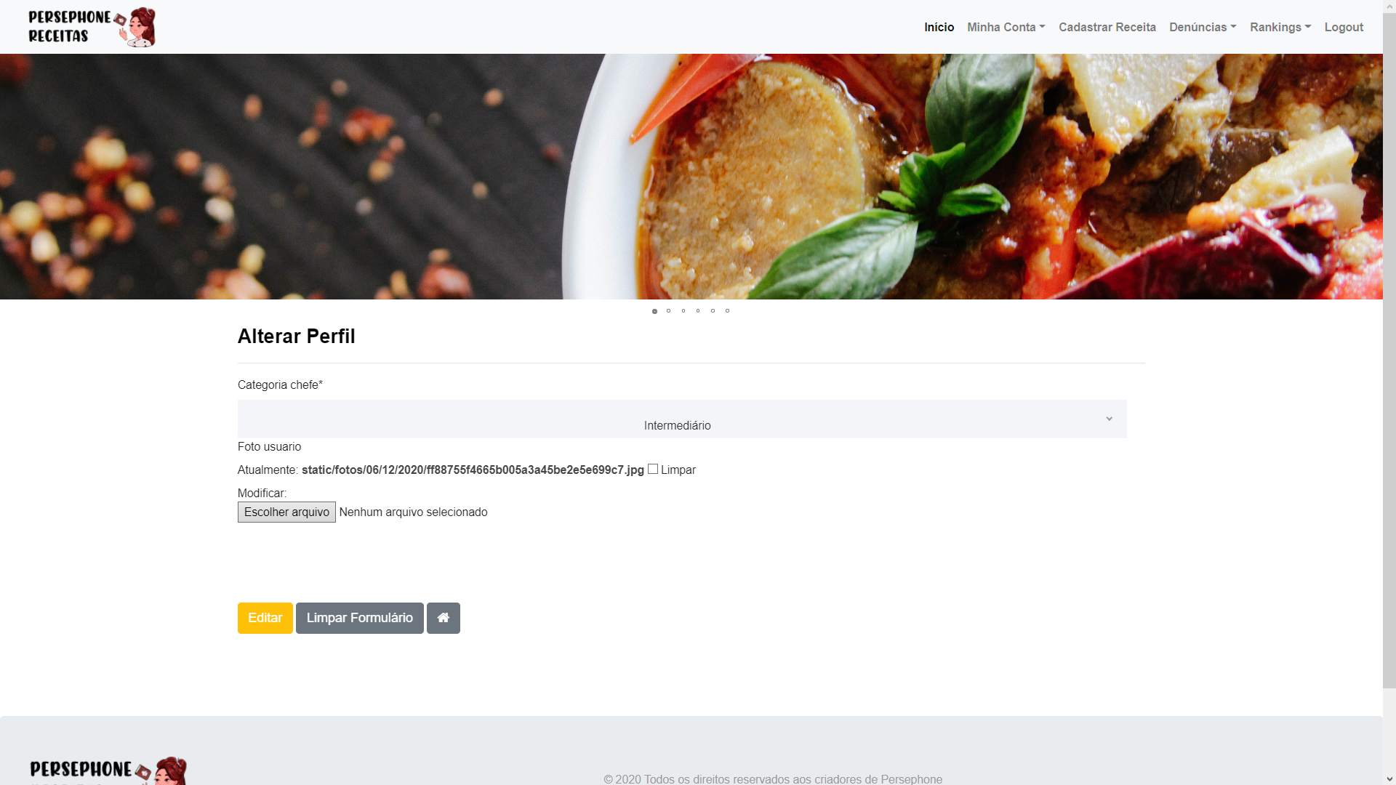

## EDITAR SENHA DO USUÁRIO

Nesta página será possível realizar a alteração da Senha Atual do usuário informando a nova senha e sua confirmação. Após inserir as informações o usuário deverá clicar no botão **Redefinir Senha**.

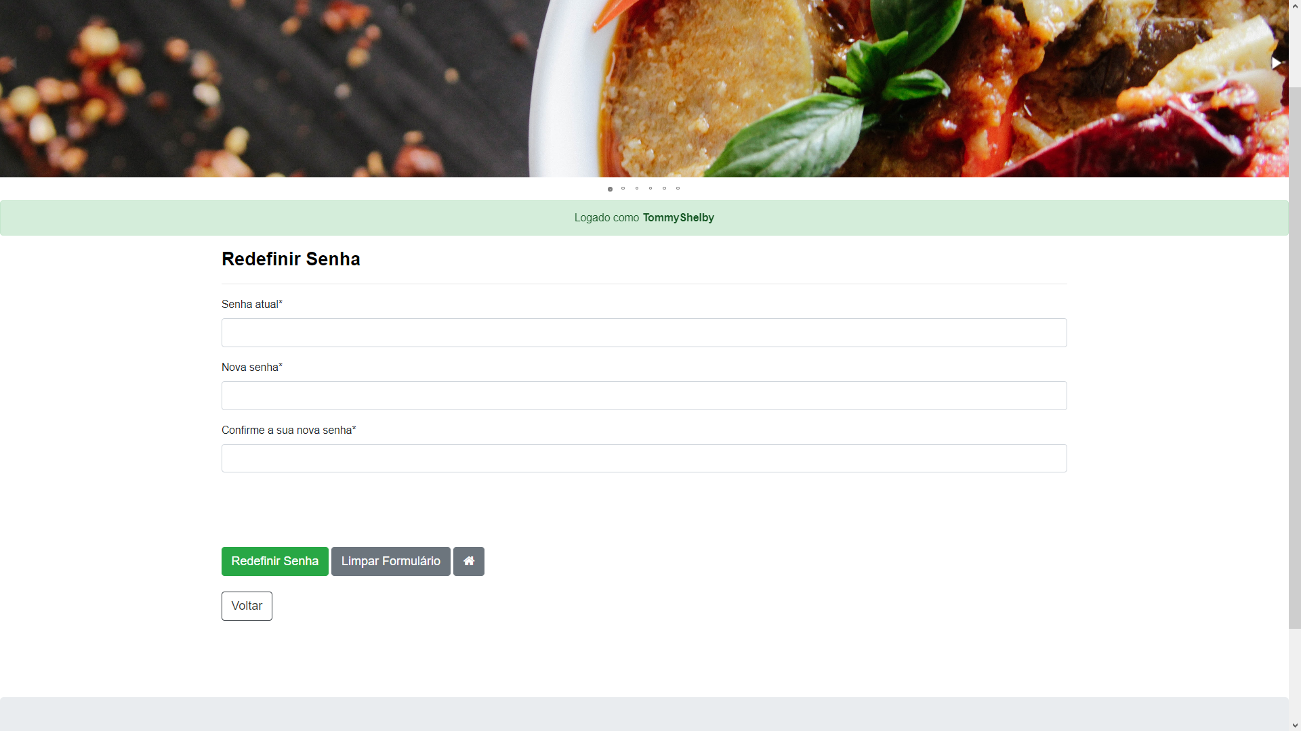

# CADASTRAR USUÁRIO

Através da página de login, presente no item 1 deste manual será possível cadastrar um usuário no sistema ao clicar no botão “**Não tem conta? Cadastre-se agora.”.** Após isto, será exibida a página abaixo.

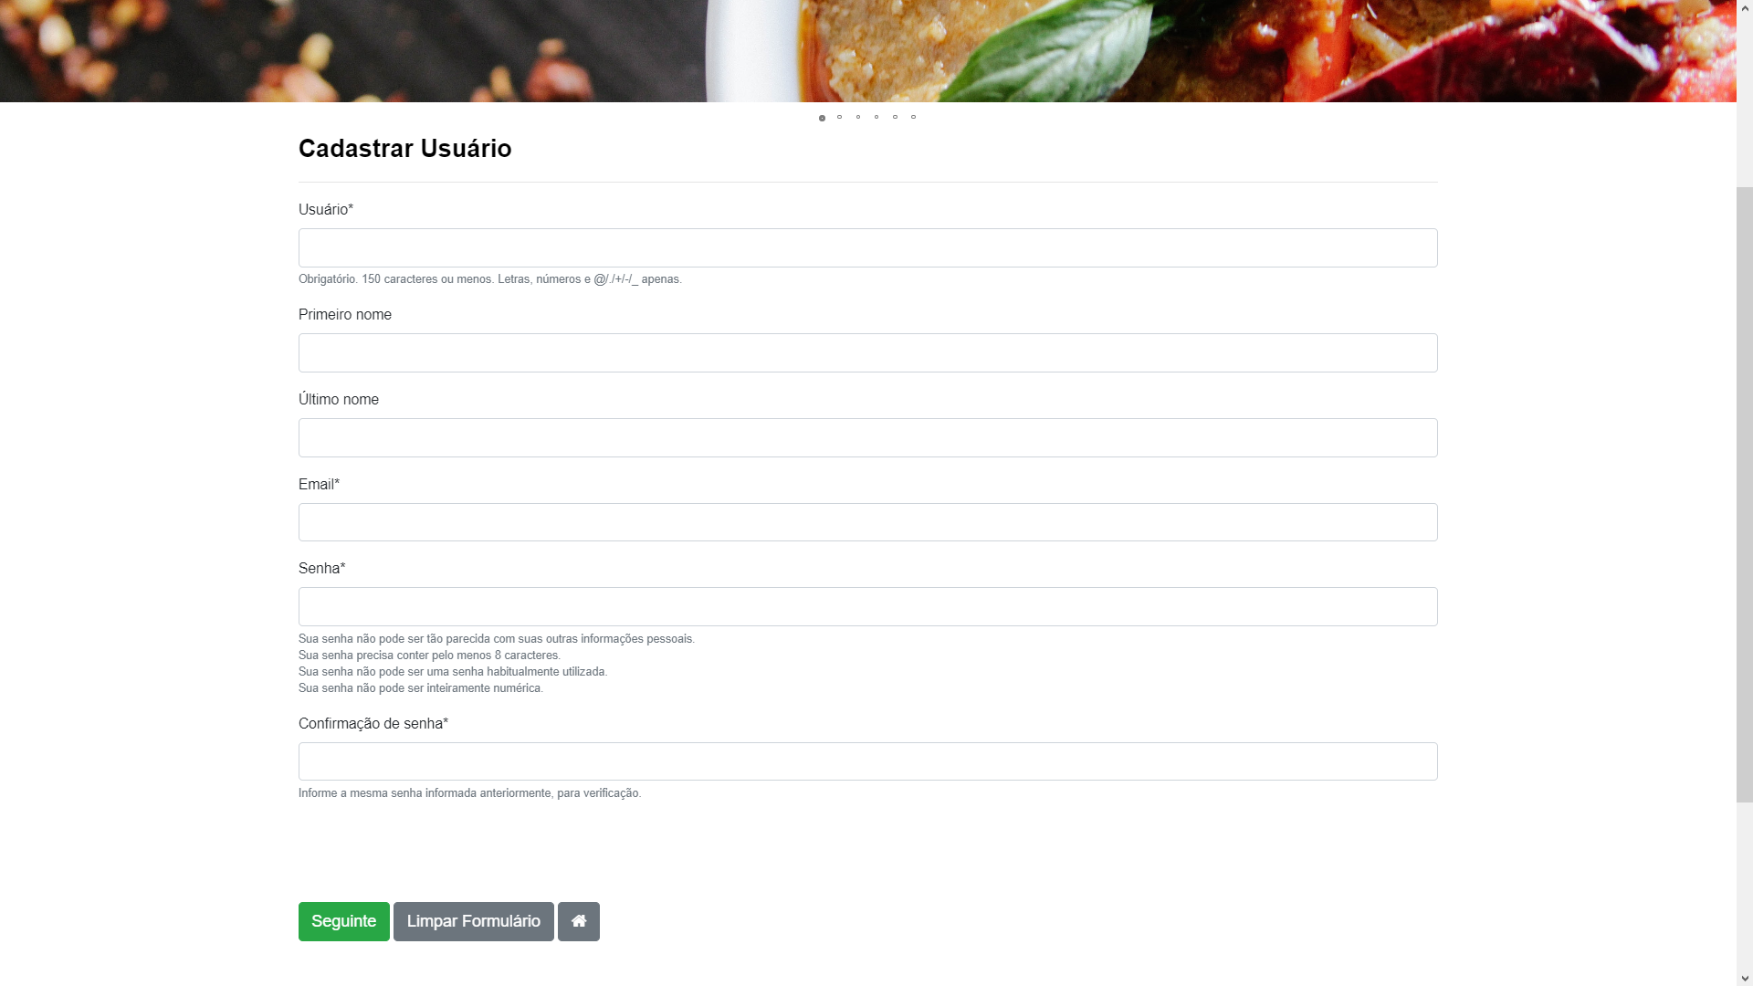

1. Para cadastrar um novo usuário, ele deverá preencher as todos os campos e em seguida clicar no botão **Seguinte**.
2. Após clicar em **Seguinte** as informações serão validadas e o usuário será direcionada para página de configuração de perfil.

## CADASTRAR PERFIL

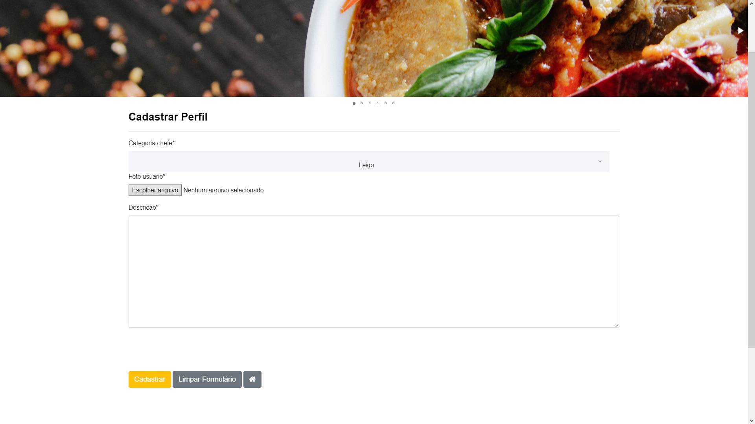

1. Para salvar as informações de perfil do usuário ele deverá selecionar uma categoria como chefe, selecionar uma foto de perfil e uma descrição sobre si e clicar no botão **Cadastrar**.
2. Após clicar em **Cadastrar** as informações serão validadas e o usuário será direcionado para a página inicial.

# RECEITAS

Através da página inicial será possível visualizar todas as receitas presentes no sistema, através do canto esquerdo o usuário poderá visualizar os filtros disponíveis para pesquisa de receitas dentro do sistema e na direita o *feed* de receitas.

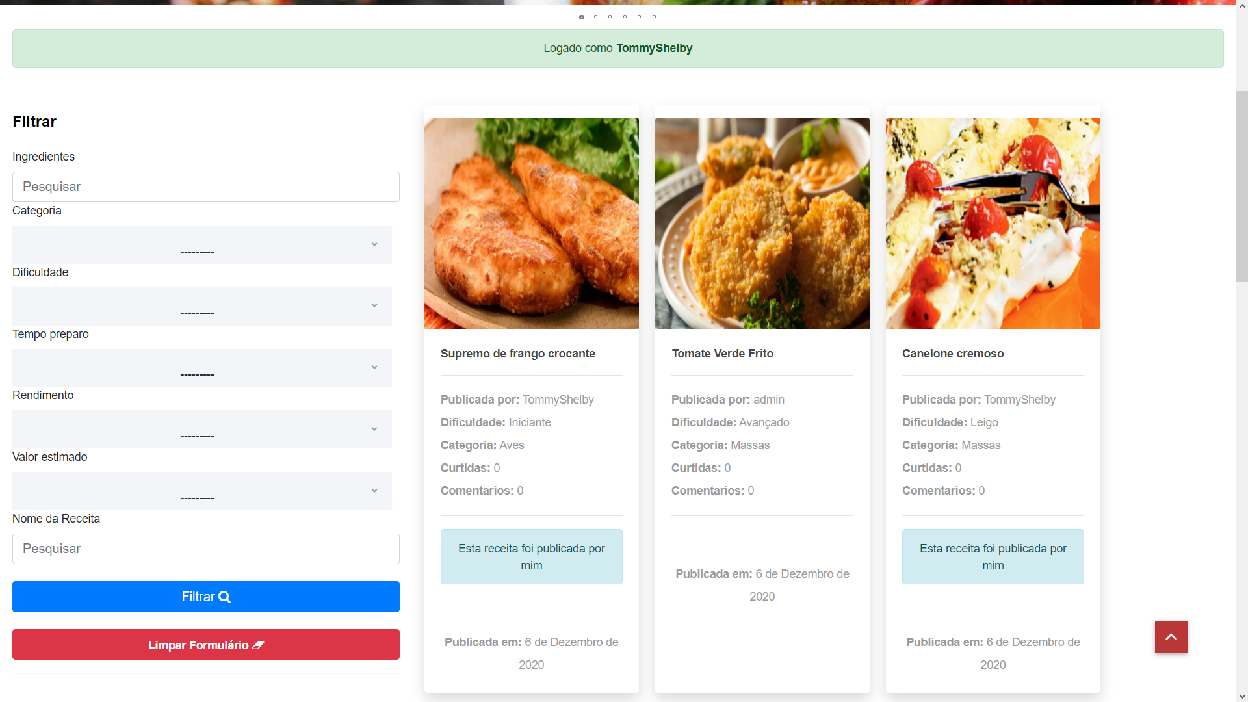

## CADASTRAR RECEITA

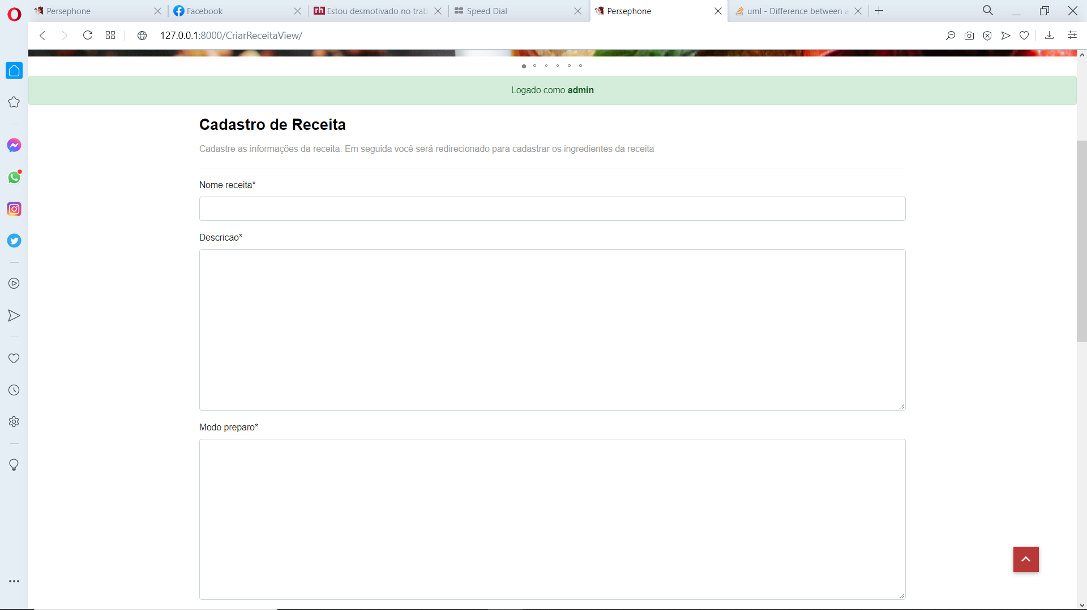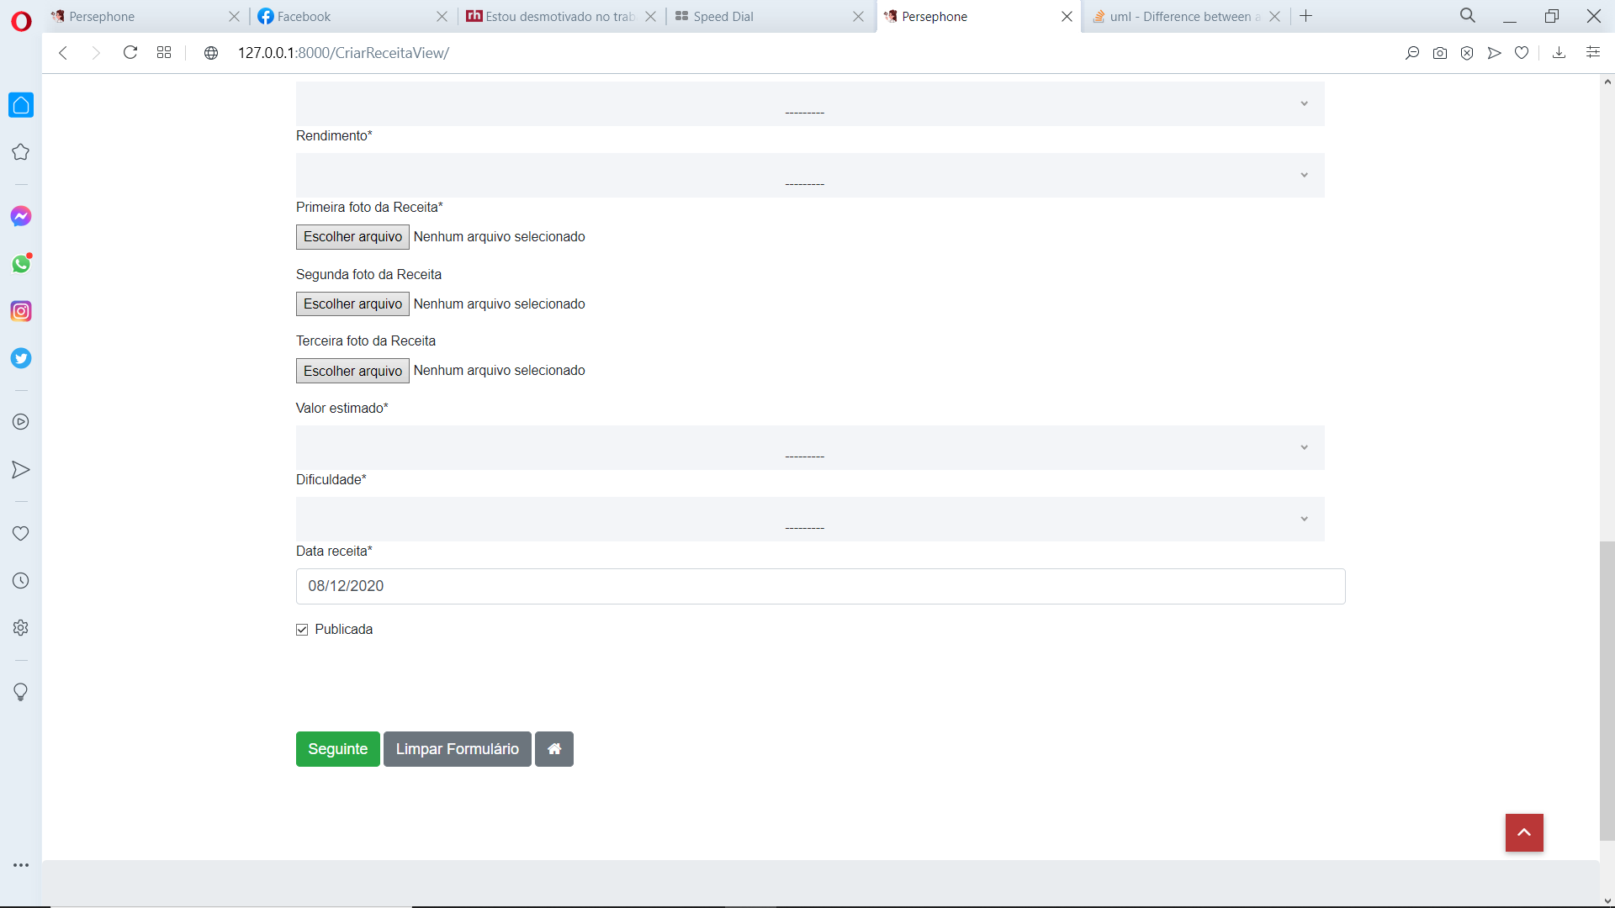

1. Para cadastrar uma nova receita, o usuário deverá preencher a todos os campos e em seguida clicar no botão **Seguinte**.
2. Após clicar em **Seguinte** as informações serão validadas e o usuário será direcionado para o item 5.2 do manual.

## CADASTRAR INGREDIENTE

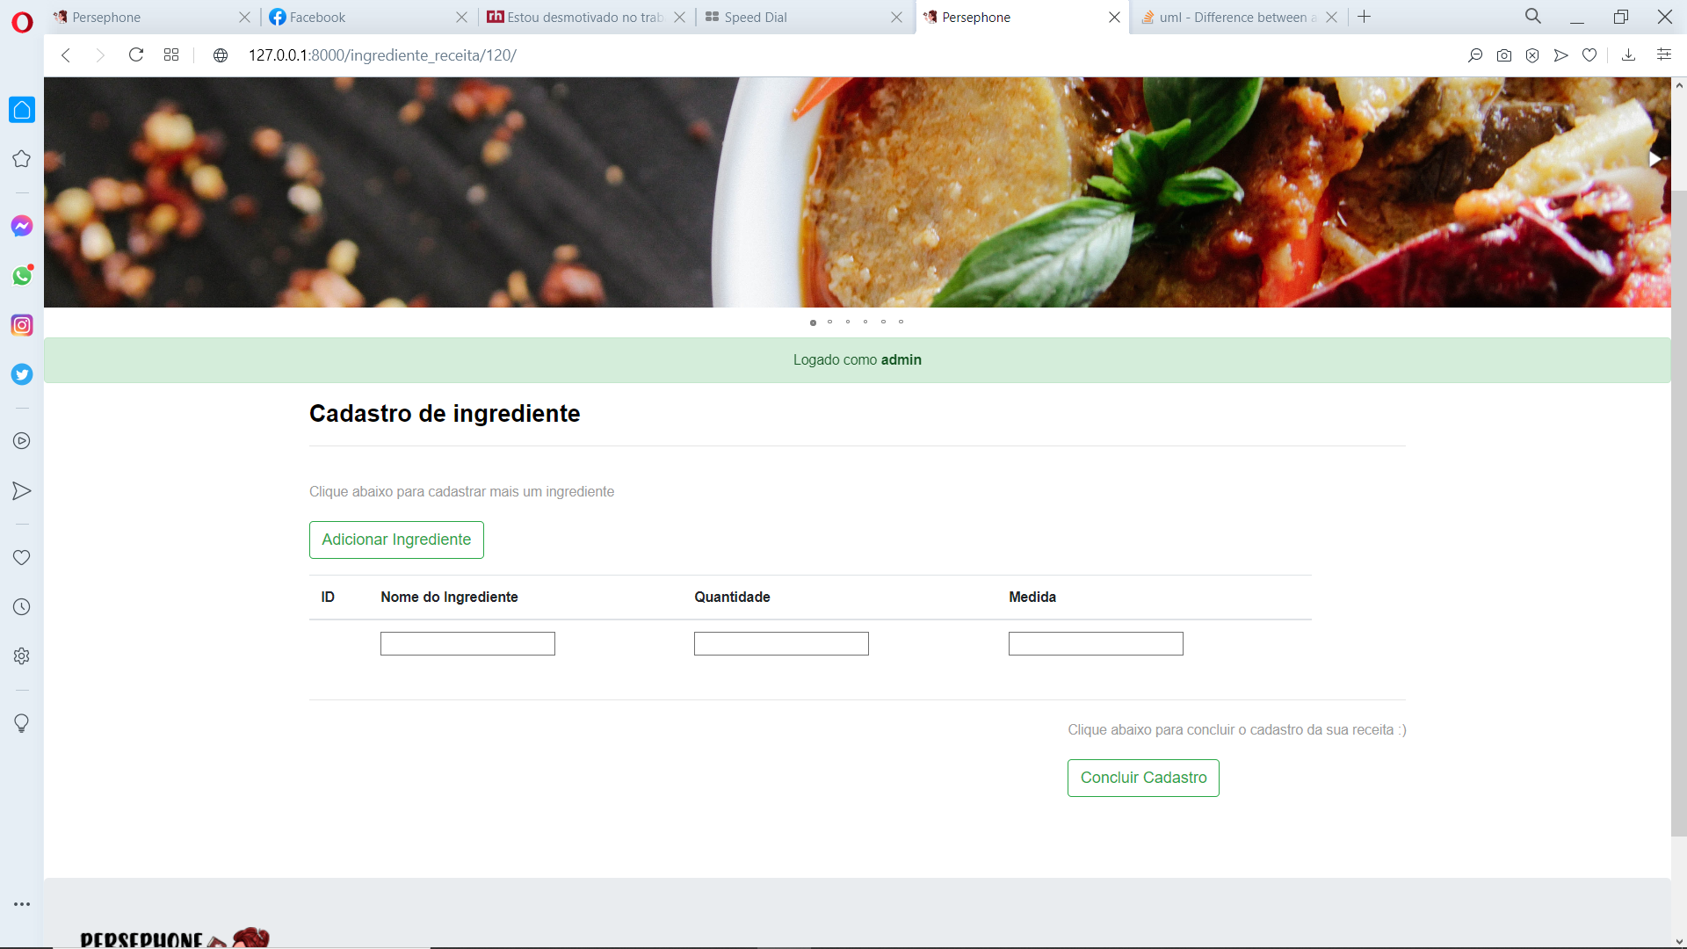

1. Para cadastrar os ingredientes da receita anteriormente preenchida, o usuário deverá preencher a todos os campos e em seguida clicar em **Concluir Cadastro**.
2. Caso seja necessário adicionar novos ingredientes, o usuário deverá clicar em **Adicionar Ingrediente**.
3. Após clicar em **Concluir Cadastro** o usuário será redirecionado para visualização da receita previamente preenchida.

## VISUALIZAR RECEITA

Ao clicar em uma **Receita,** o usuário poderá visualizar todas as informações da receita cadastra pelo próprio ou outros usuários. Caso o usuário tenha interesse em salvar a receita em sua lista pessoal, poderá marcar a mesma como **favorita** e caso o usuário tenha gostado da receita poderá **curtir** a mesma e assim dar engajamento para a receita.

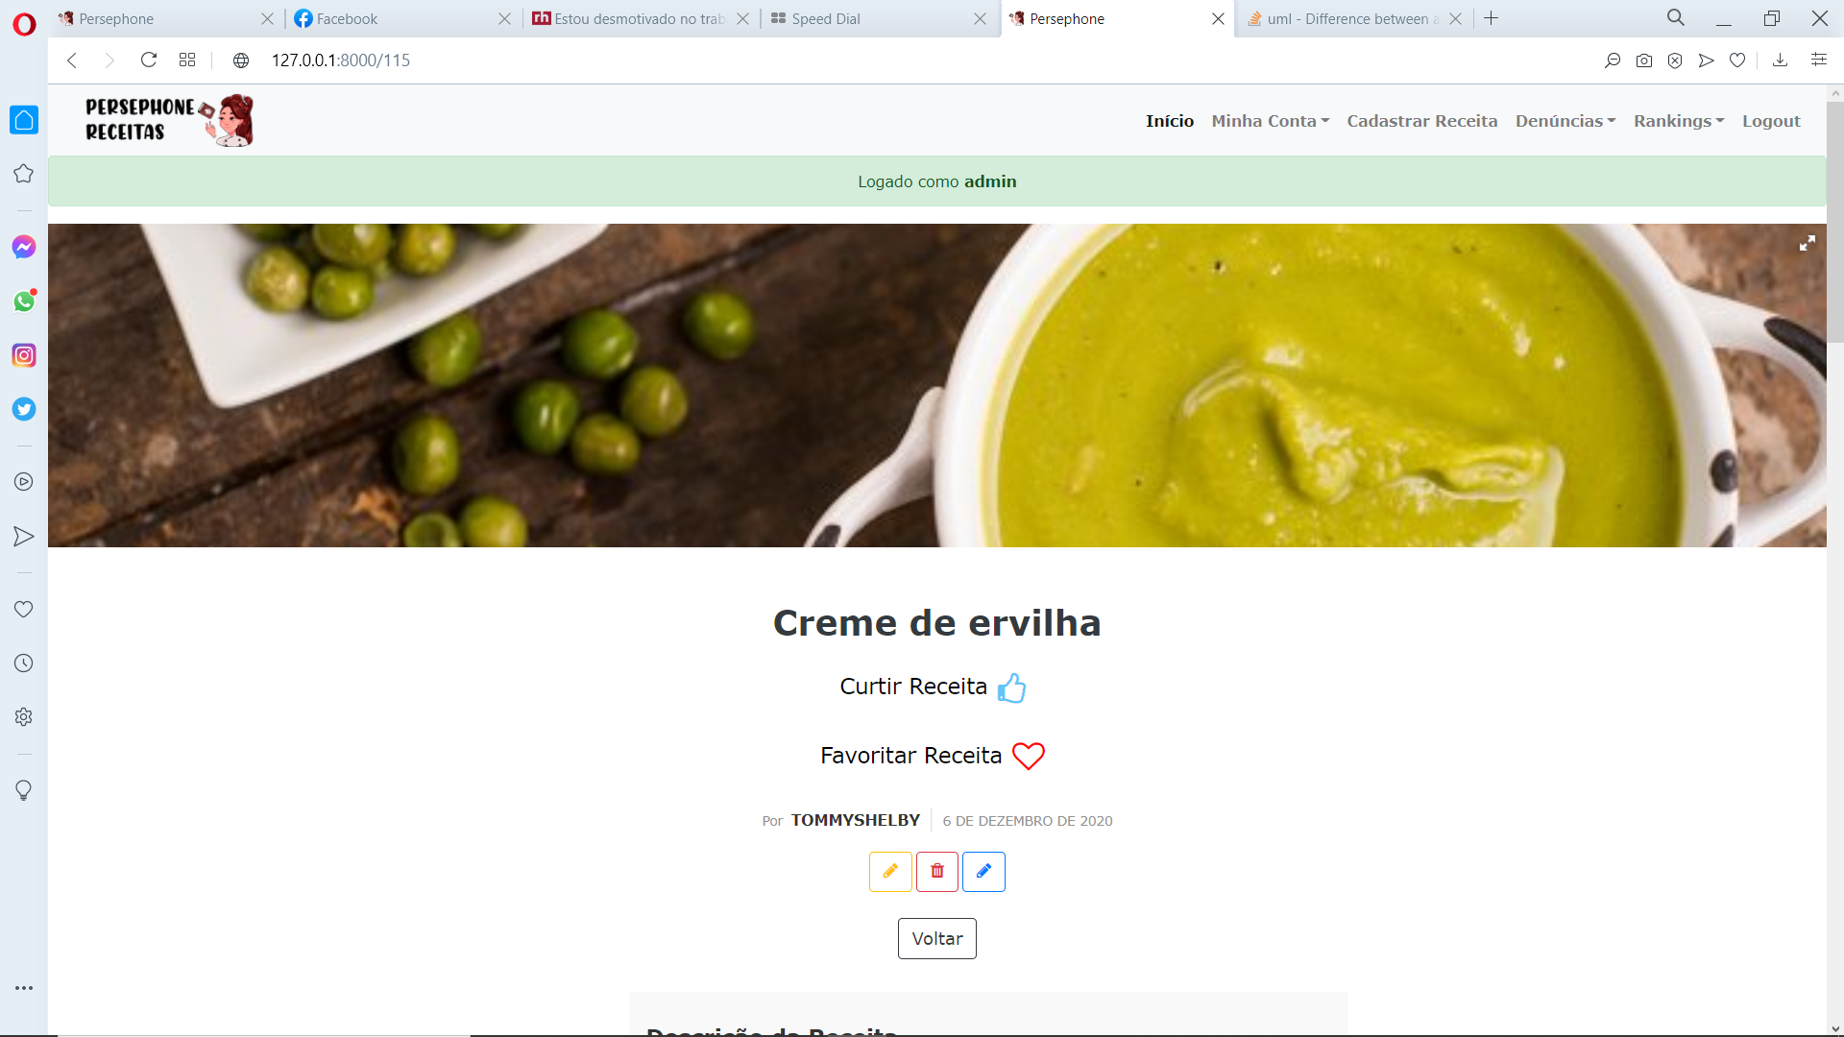

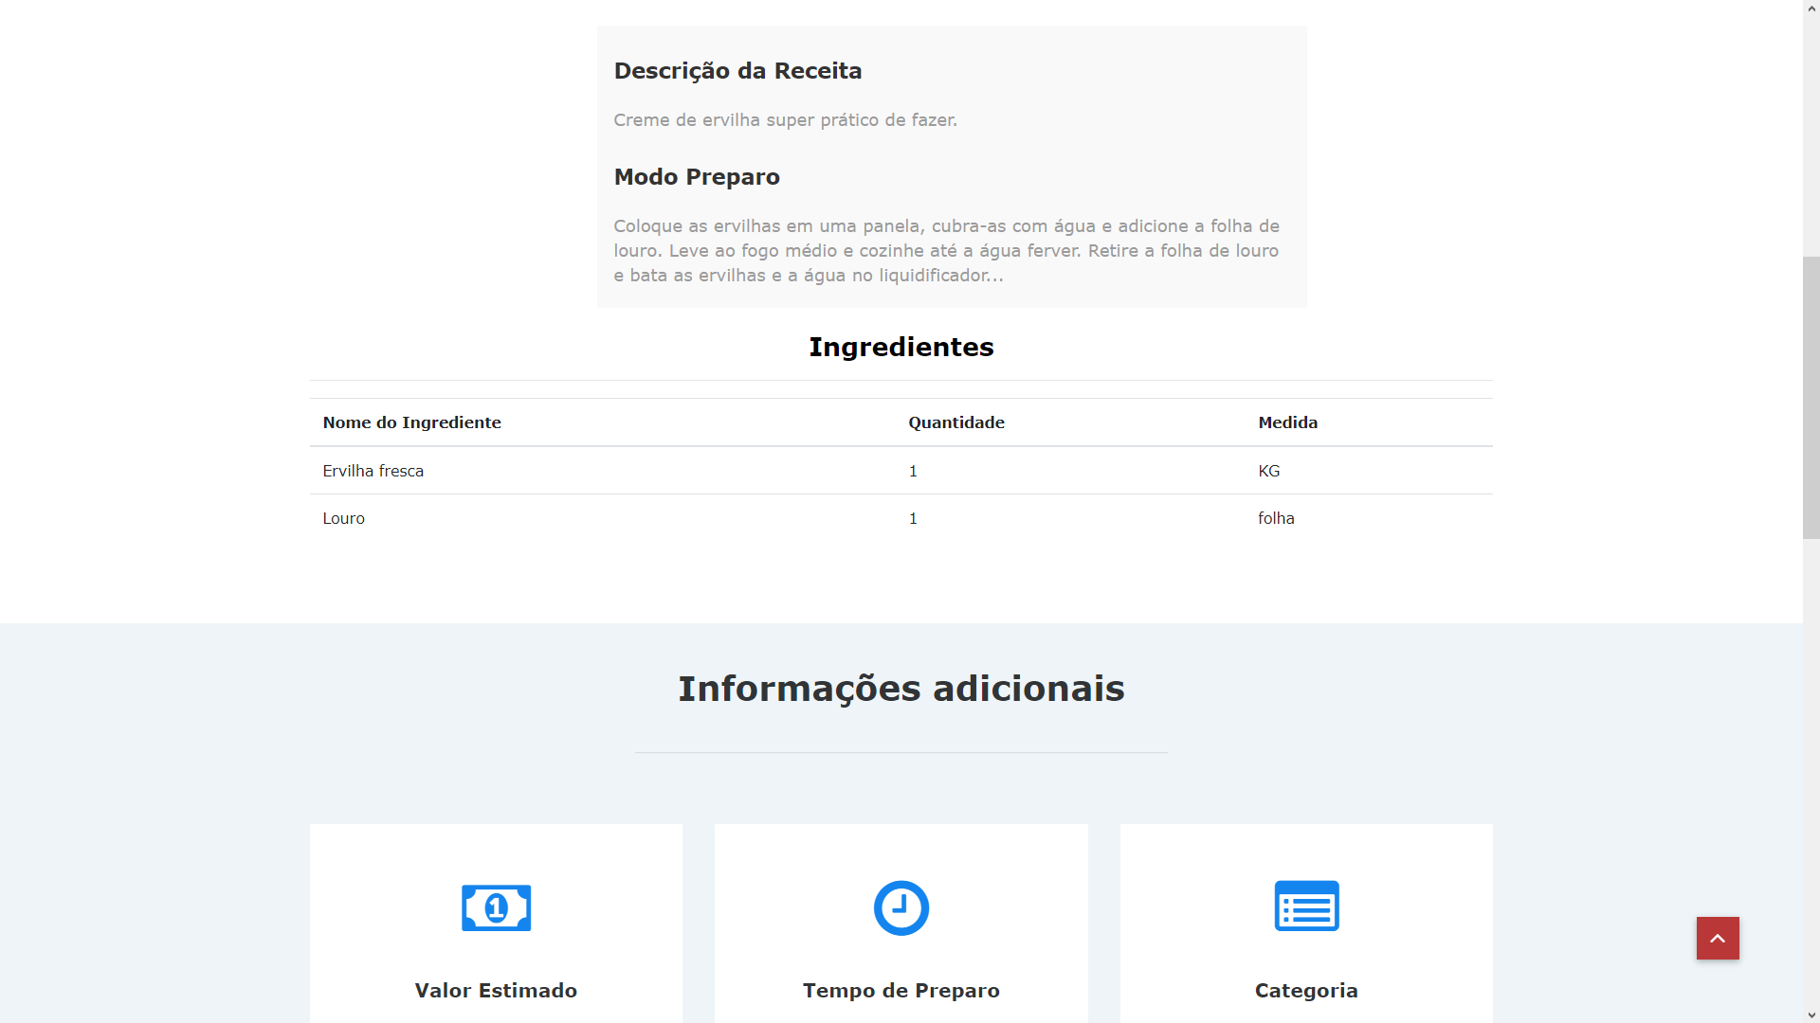

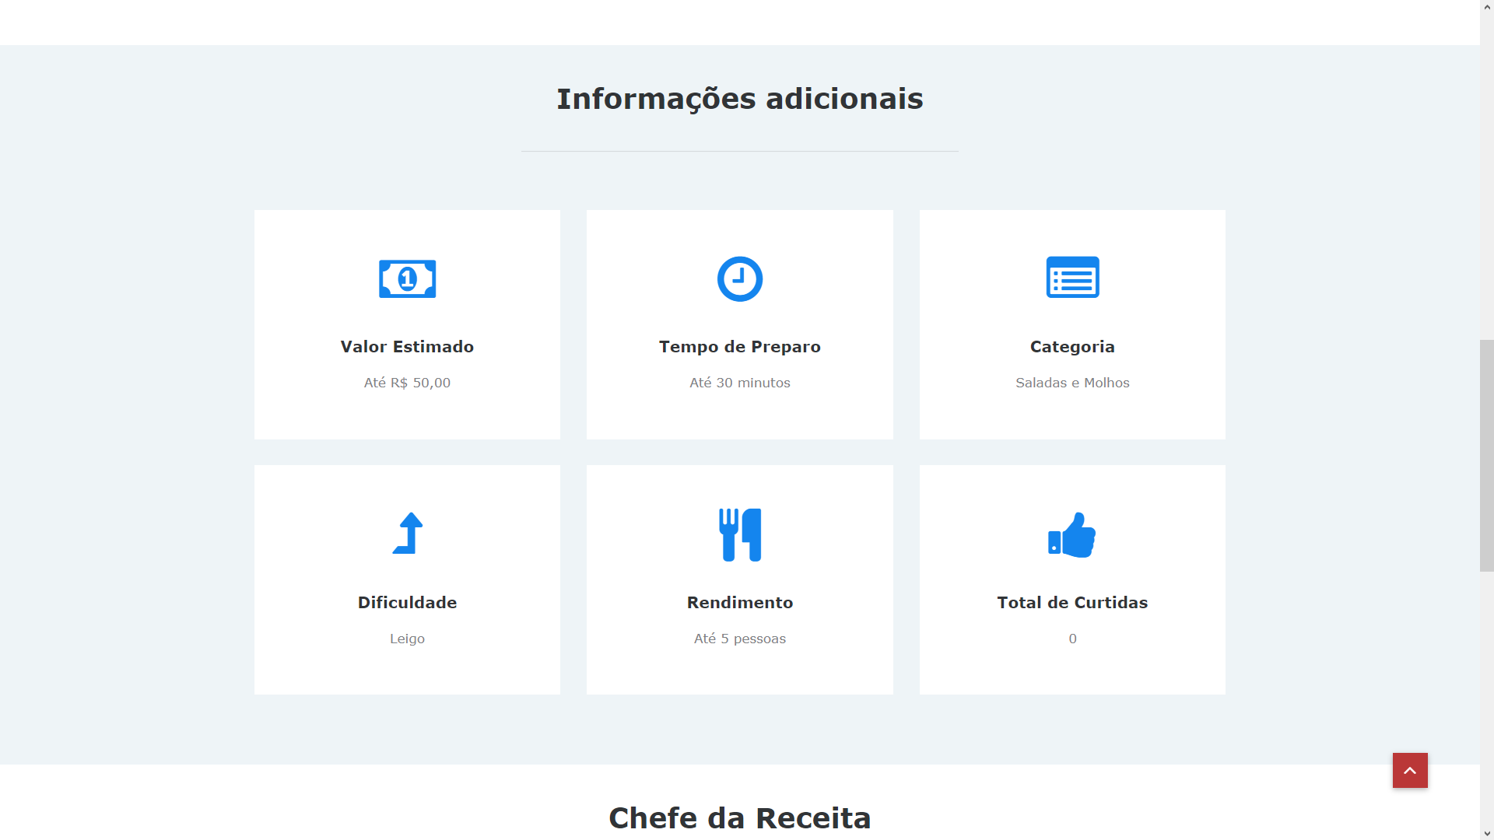

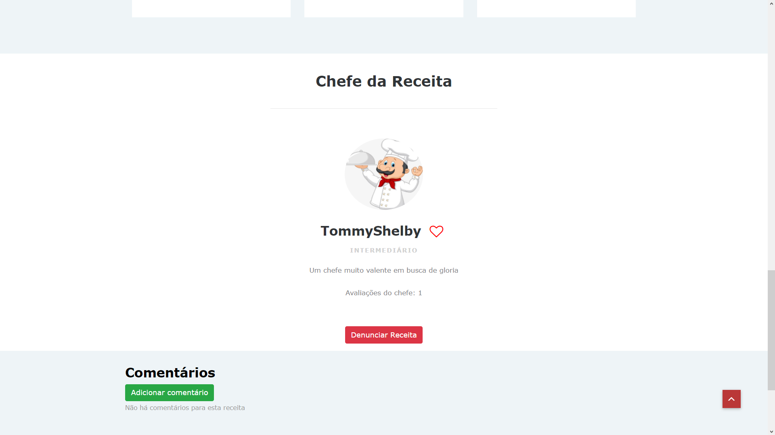

## EDITAR RECEITA

Caso seja necessário, o usuário poderá através da página de **Receita** editar as informações de uma receita, após o preenchimento dos campos que deverão ser editar, deverá clicar em **Editar** para salvar as alterações.

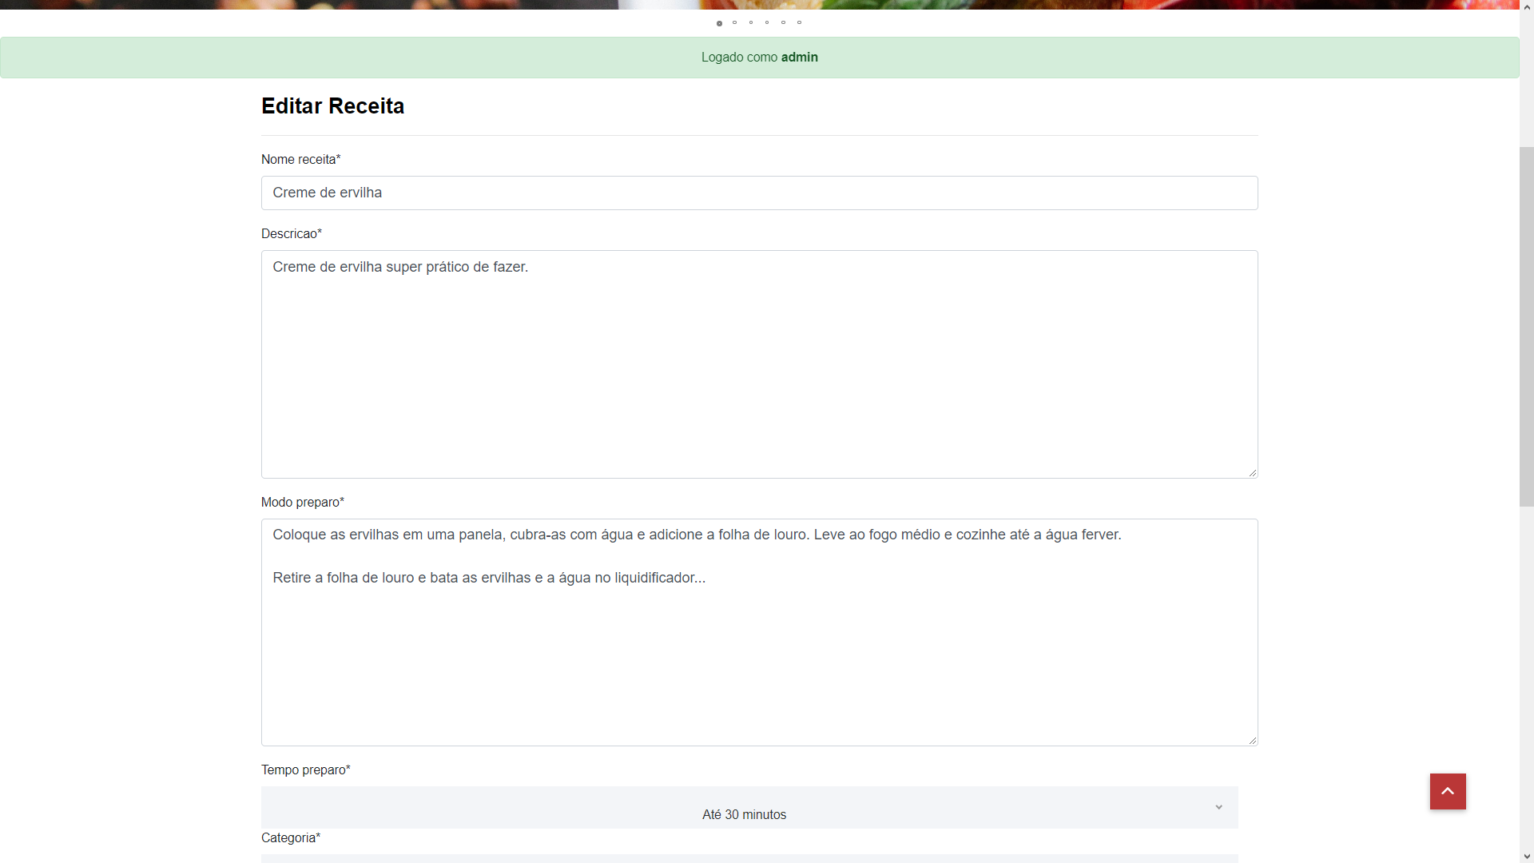

## EDITAR RECEITA

Caso seja necessário, o usuário poderá através da página de **Receita** deletar uma receita, após a deleção todas as informações associadas à receita serão deletadas de todo o sistema.

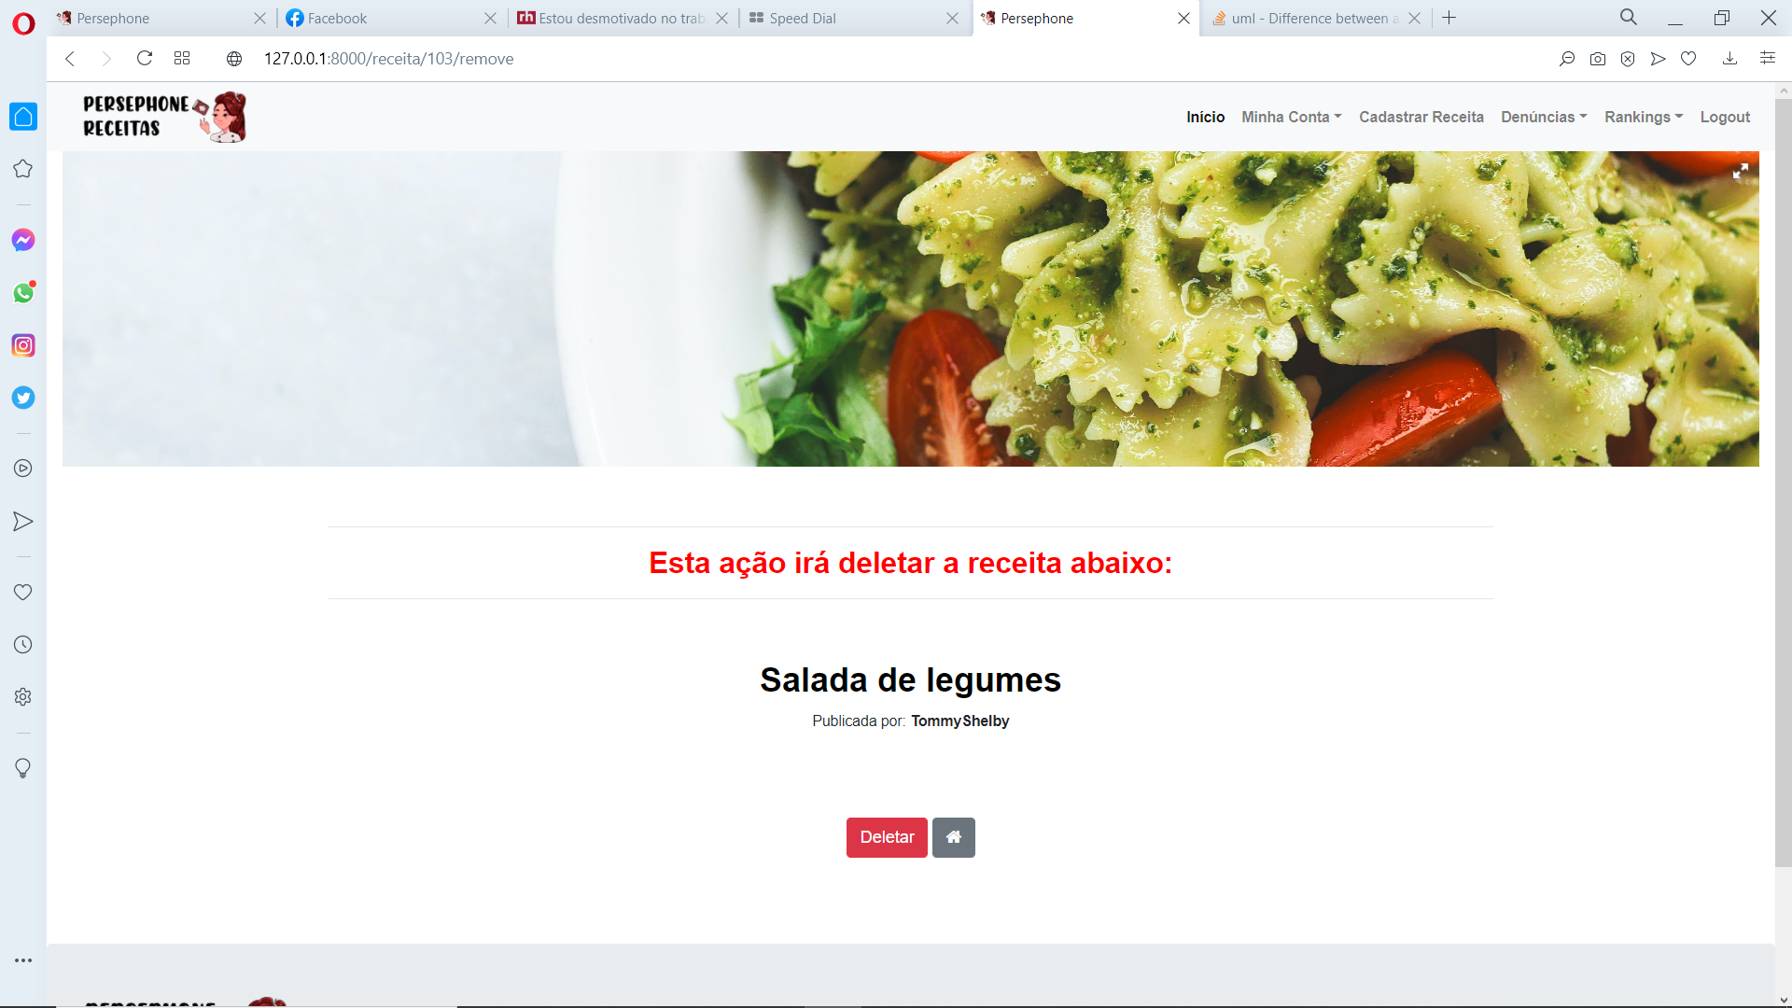

# COMENTÁRIO

## 6.1 ADICIONAR COMENTÁRIO

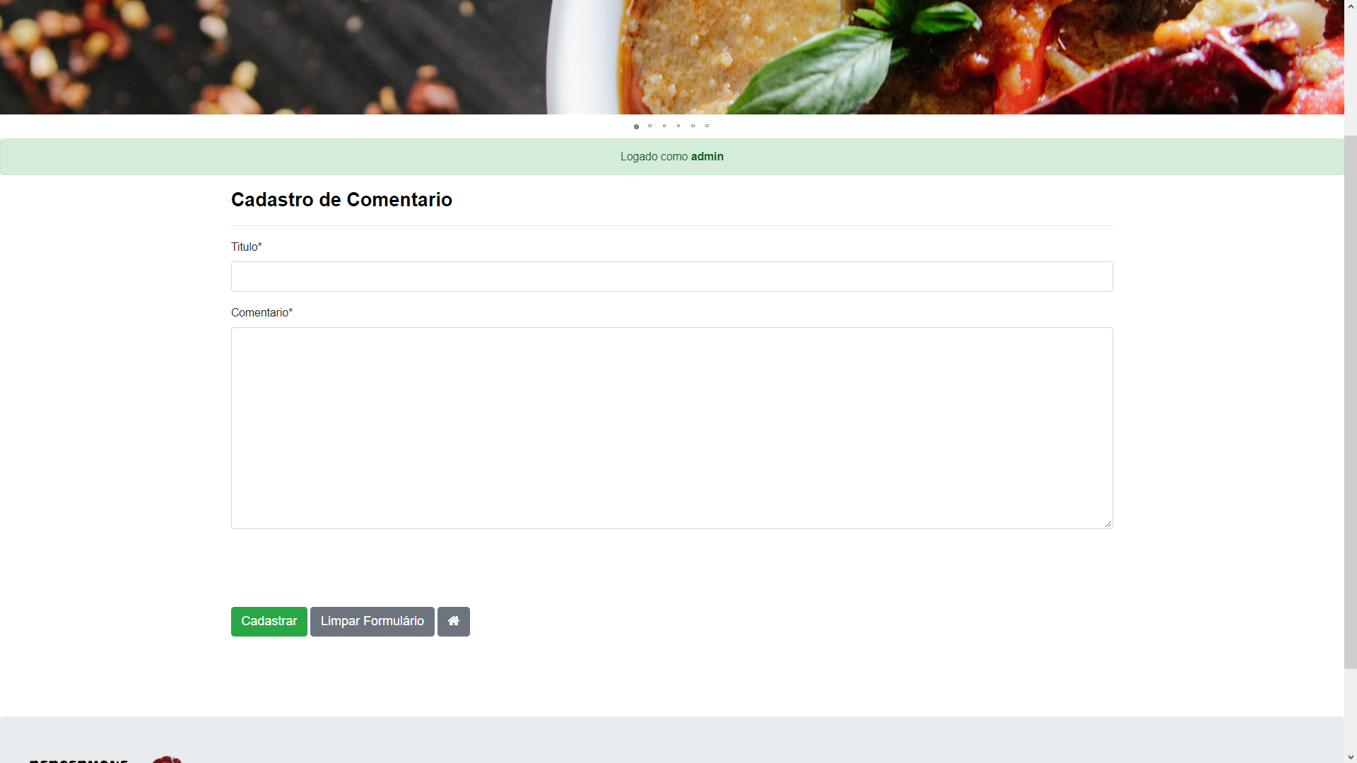

1. Para cadastrar um comentário na receita, o usuário deverá preencher a todos os campos e em seguida clicar em **Cadastrar**.
2. Após clicar em **Cadastrar** o usuário será redirecionado para visualização da receita previamente comentada.

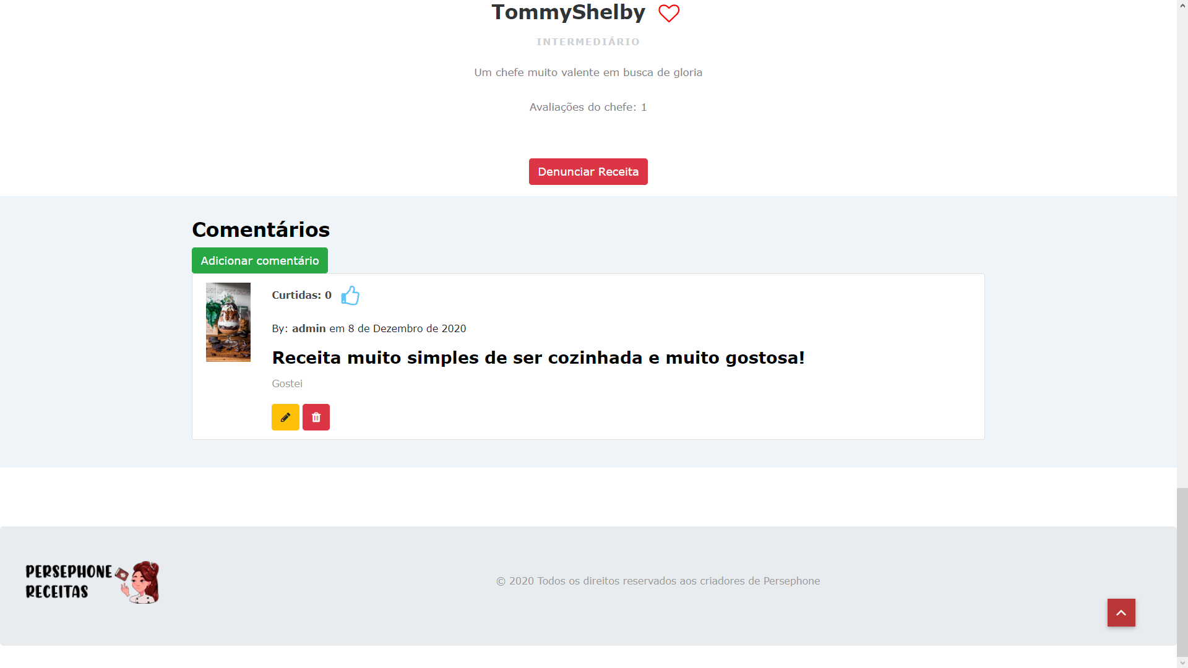

## 6.2 EDITAR COMENTÁRIO

Caso seja necessário, o usuário poderá através da página de **Comentário** editar o mesmo, após a alteração o usuário deverá clicar em **Editar** para salvar as informações.

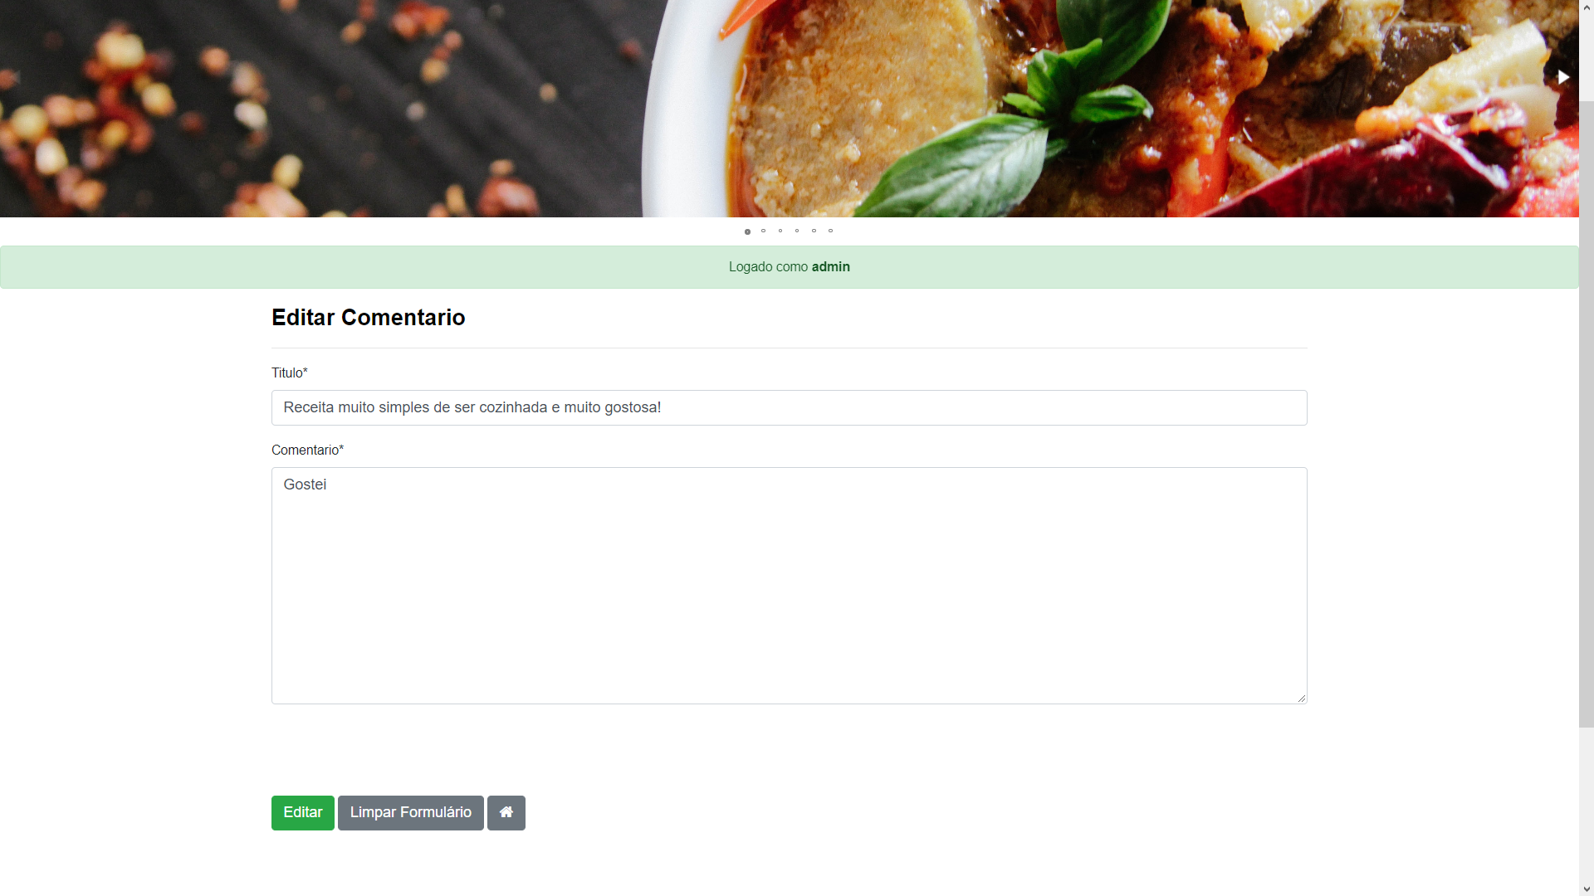

# RANKING

No sistema será possível visualizar dois tipos de ranking, são eles: **ranking por receita** e **ranking por chef**.

## RANKING POR RECEITA

No ranking por receita as informações serão exibidas agrupando as informações por receitas, o ranking é classificado com base nas curtidas, comentários e visualizações da receita.

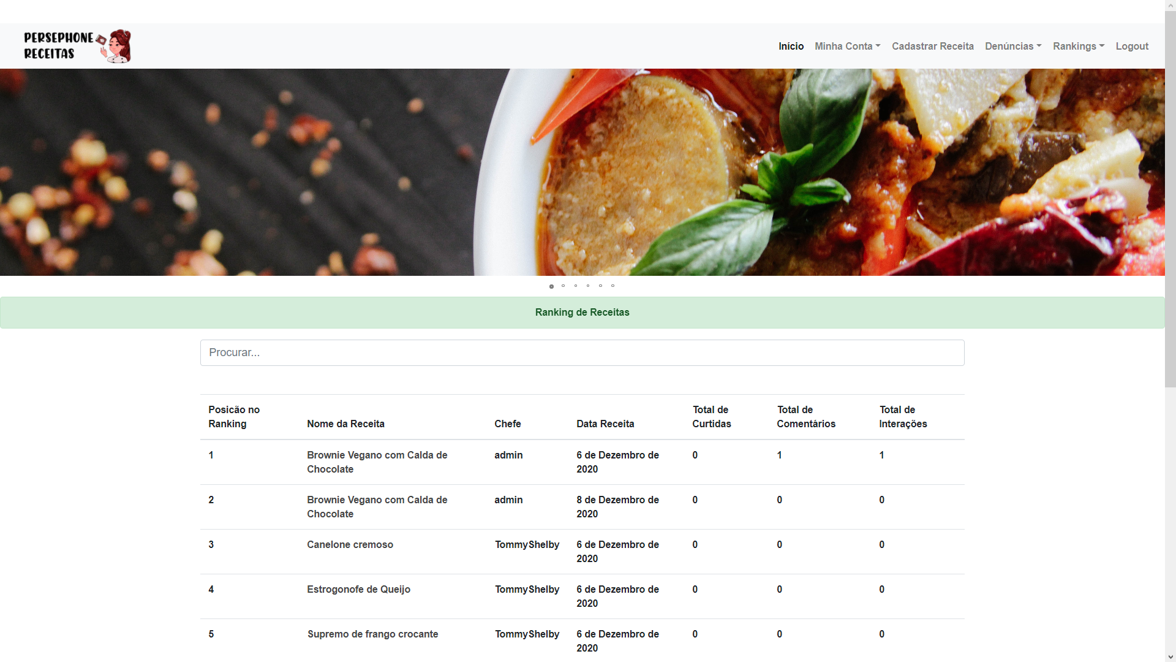

## RANKING POR CHEF

No ranking por chef as informações serão exibidas agrupando as informações por usuário, o ranking é classificado com base nas curtidas, comentários e visualizações de suas receitas.

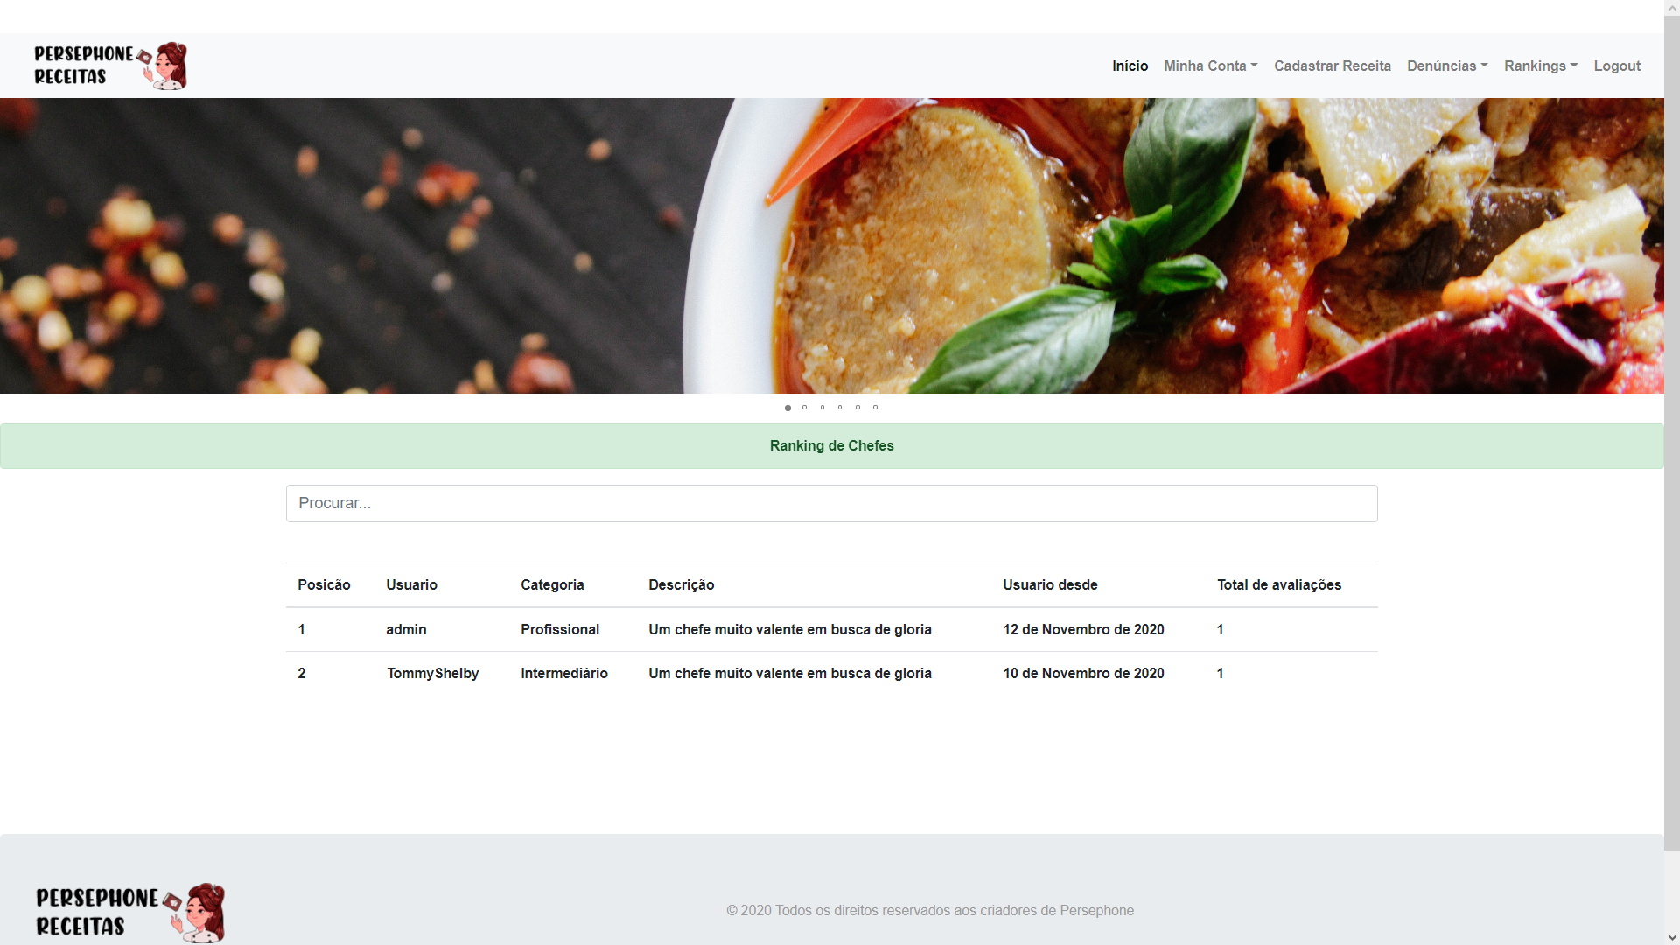

# DENÚNCIA DE RECEITAS

No sistema será possível reportar as receitas cadastras por outros usuários, para realizar a denúncia deverá acessar a página da receita e clicar no botão de **Denúncia.** Após isto, deverão ser preenchidas as informações da denúncia para direcionar a mesma para os administradores do sistema.

